《礼赢商道-社交商务礼仪与职业形象塑造》

【课程时间】10月18日
【培训地点】东莞
【培训费用】RMB2000 元/人 （含培训费、教材费、税费、茶点）
【课程对象】企业中、高层管理人员、公关、外事人员、职业经理人、新入职人员、大学生、及前台、销售等商务人士

课程背景
孔子曰， “不学礼，无以立”，在人际交往，尤其在商务活动中，有礼有节的行为举止是商务活动的润滑剂，处处彰显尊贵，能使我们在商务交往中左右逢源，无往不利，员工对外交往的品质往往体现所在企业的竞争软实力。没有高品质的商务礼仪，无法赢得他人的尊重，必将造成客户的无谓流失，因此，优质的商务礼仪已经成为个人和企业走向卓越的根本。
本课程将通过高端商务礼仪八大模块，职业形象、优雅仪态、见面礼仪、商务接待、商务拜访、商务电话、商务会议、商务宴请，系统而全面地提升商务人员、职场人士的高端商务形象，整体职业素养，从而打造企业之完美名片，塑造企业高级感，使商务人士以及所代表的企业在商业交往中以彬彬有礼的形象立于不败。

课程收益
● 塑造得体商务形象，留下美好的第一印象;
● 以优雅得体的服饰、仪态来塑造专业的商务形象;
● 全面掌握商务活动中的各类礼仪规范，帮助商务人士规避失礼行为;
● 了解商务拜访和接待，以及会务礼仪细节，从细微之处尊重他人并赢得尊重;
● 熟悉并掌握常用的中国茶文化和商务餐桌礼仪规范;
● 学习电话和手机使用礼仪，适应商务和社交要求。

课程大纲
第一讲：礼由心生
一、礼仪概述
1. 礼仪就在我们身边
2. 礼仪的三个基本理念
3. 礼仪的现实涵义
二、商务礼仪的内涵核心与基本原则
1. 商务礼仪的特征
2. 商务礼仪的核心原则
3. 商务礼仪的三大作用
破冰游戏互动：分组思考并展示：什么是商务礼仪？

第二讲：高端商务人士形象塑造
一、塑造好你的第一印象
1. 什么是首因效应
2. 积极的视觉语言
3. 消极的视觉语言
4. 商务会见的最初一分钟该做什么
5. 商务人士自我形象对照检查
二、男士着装要求
1. 男性发型要求
2. 手和手指要求
3. 衬衫领带要求
4. 鞋袜衣帽穿戴
5. 男士西服礼仪
6. 男士不同场合着装区别
7、不同场合西服严谨的要求
8. 商务场合快速领带打法
三、女性形象要求
1. 女性发型要求
2. 女性淡妆技法
3. 女性手部要求
4. 正确佩戴饰品
5. 皮鞋丝袜穿法
6. 女士不同行业着装礼仪要求
7. 女士不同场合着装礼仪要求
8. 女士商务场合着装严谨的要求
9. 几款职业丝巾系法
四、着装与配色原则
1. 男士西装与衬衫搭配技法
2. 商务人士着装的TOP原则
3. 实用配色技巧——神秘的莫兰迪色
4. 男士西装与女士职业装的着装禁忌

第三讲：高端商务人士优雅仪态塑造
一、大方的站姿
1. 上身形态与手脚位置
2. 正确站姿示范
3. 不雅动作与站姿禁忌
二、稳重的坐姿
1. 如何入座与肩背形态
2. 正确的坐姿示范
3. 几种不良坐姿
三、精神的行姿
1. 标准行姿要求
2. 不雅行姿纠正
四、优雅的拾物蹲姿
1. 交叉式蹲姿
2. 高低式蹲姿
3. 蹲姿禁忌
五、得体的手势礼仪
1. 文明手势
2. 交谈手势
3. 商务手势
4. 社交手势
六、迷人的表情礼仪
1. 眼神礼仪
2.微笑礼仪
七、商务职场人员仪态训练
1. 站姿——挺拔端庄美好气质
2. 坐姿——娴静大方体现尊重
3. 走姿——轻盈稳重充满自信
4. 蹲姿——美丽从容体现优雅
5. 鞠躬——恭敬得体热情迎客
6. 手势——优雅明确自信大方
7. 致意——专业礼节体现形象
分组演练：优雅坐姿；大方行姿；挺拔站姿

第四讲：不同场合社交见面礼仪
一、称呼礼仪
1. 职务性称呼
2. 职业性称呼
3. 性别性称呼
4. 姓名性称呼
5. 场合性称呼
二、问候礼仪
1. 如何问候
2. 问候的方式
3. 问候的内容
三、握手礼仪
1. 握手的由来
2. 握手的次序
3. 握手的力度
4. 握手的场合
四、名片礼仪
1. 递名片
2. 接名片
3. 其他认识他人的方法
五、介绍礼仪
1.自我介绍
2.自我介绍的场合
3.介绍他人的礼仪
六、递物礼仪
1.递笔
2.递质料
3.递饮料
七、办公室礼仪
实操练习

第五讲：接待沟通礼仪训练——良好沟通助你一马平川
（一）、沟通礼仪的基本概念
（二）、非语言沟通礼仪训练
1. 体语——优雅明确自信大方
2. 微笑——未语三分笑的礼数
3. 表情——展示真诚内心世界
4. 眼神——眼随心到察言观色
5. 距离——安全有度四种距离
6. 聆听——倾听的礼仪与技巧
（三）、语言沟通的礼仪训练
1. 交际用语的传统文化
2. 语言规范与沟通艺术
2. 谈话礼仪和注意事项
3. 赞美让你成为受欢迎的人
4. 用客人喜欢的语言说话
5. 接待用语软垫式语言
6. 与高层沟通常见问题
（四）、电话沟通礼仪的训练
1. 电话沟通形象
2. 接听电话技巧
3. 拨打电话技巧
4. 使用手机的要求
第六讲、商务接待拜访礼仪—职场交往的技巧
1. 专业的接待态度:待客三声和礼貌三到
2. 招呼技巧:微笑、点头、鞠躬和等待时的应对
案例：《低三下四的奥巴马》
情景演练：《公司走廊上遇到客户时》
3. 介绍时的原则
4. 握手技巧:谁先伸手？
1）握手的次序和要领
2）握手的禁忌
5. 交换名片:名片的印制、索取和接受
情景演练：《递接名片错在哪儿？》
6. 行进、楼梯、电梯、乘车的礼仪
1）行进间的前后上下
2）乘坐电梯是先进后出还是后进后出？
3）轿车、越野车、商务车的位次排列
情景演练：《乘车》
7. 送客:送到哪里由什么决定？
8. 拜访
1）合宜的时间和基本的礼节
2）拜访前、中、后的注意事项
情景演练：《客户拜访招商经理》
9. 馈赠的礼仪:纪念性、独特性、宣传性、时尚性、便携性
讨论：《最好的礼品》
10. 接待礼仪
1）人员安排
2）环境准备
3）物质准备
4）心理准备
5）仪表准备
情景演练：《接到上级指派的接待任务》
11. 会议礼仪
1）会议前、中、后的注意事项
2）常见摆位
3）主持人礼仪
4）参加会议的礼仪
5）鼓掌礼仪
情景演练：《不同场合的鼓掌》

第七讲：商务宴请中餐礼仪——“吃”出效益
上午中餐礼仪
一、商务宴请流程
1. 订餐礼仪
2. 人数的统计
3. 了解对方的喜好
4. 了解宴请的目的
5. 了解餐厅的特色
二、中餐宴请礼仪
1. 宴请为何称“饭局”——餐桌凸显素养与涵养
2. 餐厅与包间的选择
3. 宴请桌次排列与主人、主宾的位置安排
4. 参加宴会时谁来点菜？该如何点菜？
5. 如何做个好客人？——时间，第一口和最后一口，最贵，电话
6. 请客户吃商业午餐，如何“请”出效益？——邀约，预定，正事的最佳时机
7. 用餐时交谈话题如何选择？
8. 中餐敬酒的顺序？
9. 不能喝酒，面对别人的敬酒，如何婉拒？
10. 午餐适合饮酒吗？
11. 用餐时需要服务，如何招呼服务员？
12. 菜肴中见到异物时，该如何处理？
三、中餐宴请礼仪流程
1）你是商务场合里的谁?不同角色，该如何点菜?
2）商务宴请的落座顺序?商务宴请中如何安排落座？
3）中餐敬酒的顺序。
4）不胜酒力该如何婉拒?
5）如何布菜才彰显礼仪？
6）宴会结束，送客之道。
四、白酒文化
1、酒的由来
2、酒的酿造方法
3、如何品酒

下午西餐礼仪，晚餐为西餐实操
第八讲：商务宴请西礼仪——“吃”出优雅
一、西餐宴请礼仪
1）西餐文化发展与主流国家的餐饮分类。
2）座次礼仪
3）点餐礼仪
4）酒水礼仪
5）西餐禁忌
6）常见的西餐宴请“犯规”案例
7）宴会结束，送客之道
8）西餐的着装要求
实操演练：情景模拟 分小组互动角色讨论
二、提升品味修养的西餐礼仪细节
1. 认识西餐的餐具
2. 何时可以开始动手吃呢？
3. 使用餐巾时，应注意哪些事情？
4. 西餐的餐具会说话
5. 正式西餐七道菜的点菜顺序如何？
6. 如何吃西餐（汤类、面包、扒类食物、壳类海鲜、水果、饮品）
7. 西餐如何搭配合适的酒？
8. 餐桌上的禁忌（不雅的动作、声音、卫生清理、补妆等）
9. 用餐完毕要注意什么？
10. 如何结账？

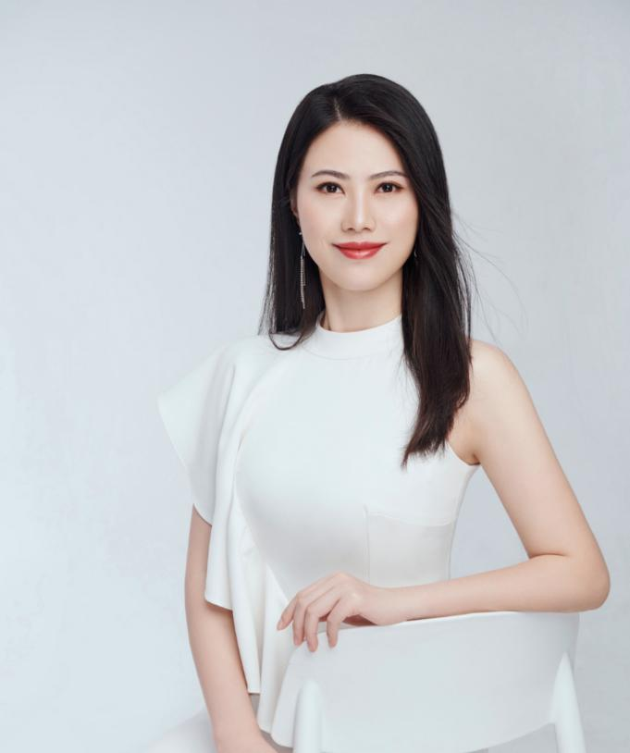
讲师介绍
白福梅 老师
澳门国际礼仪协会副会长
广州市礼仪协会理事长
广州商学院:国际商务礼仪客座讲师
广东科技学院：空乘专业形象礼仪讲师
2017年荣获“全球城市形象大使”荣誉称号
2018、2019年全球城市小姐/先生选拔大赛培训师
2019年68届环球小姐选拔赛指定礼仪培训导师
2018年荣获“全国优秀礼仪培训师”荣誉
2018、2019年全球城市小姐/先生选拔大赛培训师
2019年68届环球小姐选拔赛指定礼仪培训导师
版权课程《服务艺术》《人际艺术》
出版大学教科书《现代礼仪规范教程》
曾任：礼白商学院 院长
曾任：左麓国际 CEO
曾任：四川师范大学教育集团学校 教研主任

授课风格
•针对性：解决客户实际需求，为顾客定制行业专属服务。
•体验性：让学员在实战的活动体验过程中学会礼仪知识。
•实效性：让服务落地，内化于心、外显于行、固化于制。

联系方式：中企联企业培训网
咨询电话：010-62885261
联 系 人：潘洪利 13051501222
电子邮箱：phL568@163.com
网 址：www.zqLpx.com

报名回执

单位名称
发票抬头
公司地址
联系人 |  | 电话 |  |  | 手机
职务 |  | 传真 |  |  | E-mail
参会人数： 人 |  | 参会费用： 元 |  |  | 付款方式：□课前转帐 □现金
酒店预订委托 |  | □是 标双 间 标单 间
参加  学员  名单 | 姓名 | 职务 |  | 手 机 | E-mail

